TITLE: Синдром сухого глаза: что это, причины, симптомы, что делать, лечение

H1: Синдром сухого глаза: как проявляется и что с этим делать

DESCRIPTION: Что такое синдром сухого глаза, как проявляется,симптомы. Почему сохнут глаза, причины. Как избавиться от сухости глаз. Можно ли вылечить синдром сухого глаза.

Синдром сухого глаза: как проявляется и что с этим делать

К вечеру глаза краснеют, появляется жжение и ощущение песка, а текст на экране временами расплывается. Так может проявляться синдром сухого глаза. Расскажем, почему сохнут глаза, как ее распознать и что помогает уменьшить симптомы.
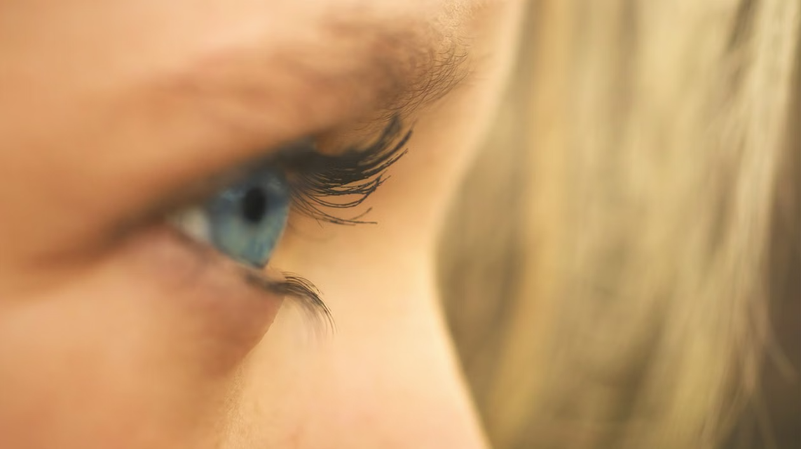
Иллюстрация: pexels.com

Что такое синдром сухого глаза и как он развивается
Слезная пленка — это тонкий слой слезы, который покрывает поверхность глаза и обновляется при каждом моргании. Синдром сухого глаза развивается, когда этой пленки недостаточно или она слишком быстро разрушается. Такое может происходить, если слез вырабатывается мало, они быстро испаряются или их состав меняется. В результате поверхность глаза хуже увлажняется и защищается.

При сухости может повышаться осмолярность слезной пленки — концентрация растворенных в слезе веществ. Проще говоря, слеза становится более концентрированной. Это может повреждать клетки поверхности глаза и вызывать воспаление. Из-за этого слезная пленка разрушается еще быстрее, поверхность глаза сильнее пересыхает и симптомы могут усиливаться.

Причины сухости глаз и факторы риска
Снижение выработки слез. С возрастом слез может становиться меньше. На их выработку также могут влиять некоторые заболевания, например синдром Шегрена, сахарный диабет и болезни щитовидной железы. Сухость бывает и побочным эффектом лекарств — в том числе некоторых антигистаминных средств, антидепрессантов, мочегонных препаратов и бета-блокаторов.
Быстрое испарение слез. Часто оно связано с нарушением работы мейбомиевых желез — небольших желез по краям век. Они выделяют жировой секрет, который входит в состав слезной пленки и помогает замедлять испарение влаги. Если работа этих желез нарушена, слезы могут испаряться быстрее. Этому также способствуют сухой воздух, ветер и дым.
Редкое или неполное моргание. Во время работы за компьютером, чтения и других занятий, требующих долгого сосредоточенного взгляда, человек может моргать реже. Слезная пленка при этом реже обновляется и сильнее пересыхает между морганиями.
Контактные линзы и операции на глазах. Ношение контактных линз относится к факторам риска синдрома сухого глаза. После некоторых лазерных операций на глазах выработка слез тоже может временно снижаться.

Симптомы синдрома сухого глаза
- Сухость, жжение или резь в глазах.
- Ощущение инородного тела, будто в глаз попал песок.
- Покраснение.
- Повышенная чувствительность к свету.
- Затуманивание зрения.
- Усталость и дискомфорт в глазах.
- Неприятные ощущения при ношении контактных линз.

При сухости глаза могут и слезиться. Так глаз реагирует на раздражение: поверхность глаза пересыхает, и слезные железы начинают вырабатывать больше слез. Однако такое слезотечение не устраняет нарушение слезной пленки, поэтому ощущение сухости может сохраняться.

Симптомы могут становиться заметнее при чтении и долгой работе за экраном, когда человек моргает реже. Дискомфорт также может усиливаться на ветру, рядом с дымом и в помещении с сухим воздухом. У одних людей сухость возникает время от времени, у других симптомы беспокоят регулярно и могут мешать четко видеть.
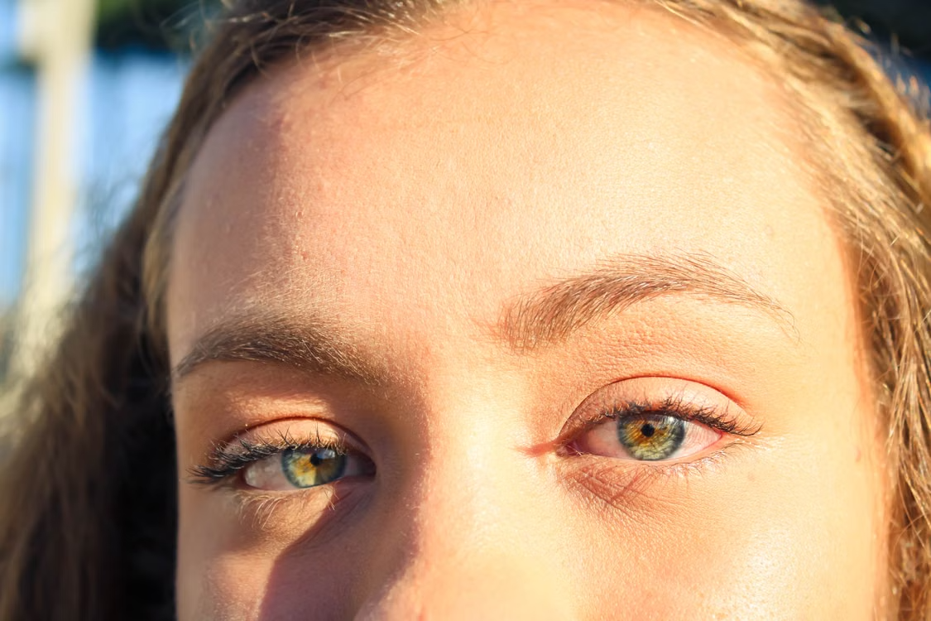
Иллюстрация: pexels.com

Диагностика сухости глаз на приеме у офтальмолога
На приеме офтальмолог спрашивает, какие симптомы беспокоят, когда они появились и в каких ситуациях усиливаются. Врачу нужно знать, носит ли человек контактные линзы, принимает ли лекарства и есть ли у него заболевания, которые могут быть связаны с сухостью глаз. Для оценки симптомов могут использовать специальные опросники, например OSDI.

Затем врач осматривает поверхность глаза и веки с помощью специального микроскопа — щелевой лампы. Чтобы подтвердить сухость глаз и понять, какие нарушения с ней связаны, могут понадобиться дополнительные исследования:

- Время разрыва слезной пленки. Врач определяет, через сколько секунд после моргания на слезной пленке появляются первые сухие участки. Чем быстрее это происходит, тем хуже пленка удерживается на поверхности глаза. Исследование можно проводить без красителя или с флуоресцеином.
- Состояние поверхности глаза. С помощью красителей врач может увидеть участки повреждения роговицы и конъюнктивы.
- Осмолярность слезы. Этот анализ показывает концентрацию растворенных веществ в слезе. При сухости она может повышаться.
- Проба Ширмера. За нижнее веко помещают полоску специальной бумаги и через пять минут смотрят, насколько она увлажнилась. Этот тест помогает оценить количество слез, которое вырабатывает глаз.

При необходимости офтальмолог также проверяет мейбомиевы железы, края век, моргание и количество слезы. Эти исследования помогают понять, какие нарушения сильнее влияют на сухость глаз у конкретного человека.

Методы лечения синдрома сухого глаза
Лечение зависит от причины сухости и выраженности симптомов. В одних случаях достаточно увлажняющих капель и ухода за веками, в других офтальмолог может назначить лекарственные препараты или процедуры.

Препараты искусственной слезы и увлажняющие капли
Искусственные слезы дополняют естественную слезную пленку и помогают уменьшить сухость, жжение и ощущение песка в глазах. Такие средства относятся к основным методам лечения синдрома сухого глаза.

Например, Офтолик — лекарственные глазные капли с повидоном и поливиниловым спиртом. Эти компоненты покрывают поверхность глаза, уменьшают раздражение и помогают слезной пленке дольше сохранять целостность. Препарат применяют при жжении и дискомфорте, вызванных сухостью глаз, снижении выработки слез и синдроме сухого глаза. Перед применением лучше посоветоваться с офтальмологом: врач поможет понять, подходит ли препарат в вашем случае.

Увлажняющие средства различаются по составу и густоте. Жидкие капли обычно меньше мешают зрению после закапывания, а более густые гели и мази дольше остаются на поверхности глаза и могут быть удобны перед сном.

Гигиена век и аппаратные процедуры
Если сухость связана с нарушением работы мейбомиевых желез, врач может рекомендовать теплые компрессы и очищение краев век. Тепло помогает разжижать секрет желез и облегчает его выход, чтобы слезы медленнее испарялись.

Также применяют аппаратные процедуры: например, термальную пульсацию, при которой веки прогревают и очищают железы от густого секрета, или интенсивный импульсный свет — IPL. Подходящий метод офтальмолог выбирает после осмотра.

Профилактика
При долгой работе за компьютером или чтении с экрана полезно делать перерывы и чаще моргать. Когда взгляд долго остается сосредоточенным, частота моргания снижается, поэтому слезная пленка хуже обновляется.

Национальный институт глаза США рекомендует избегать прямого потока воздуха от кондиционера или вентилятора, а при сухом воздухе использовать увлажнитель. На улице от ветра помогают очки, которые закрывают глаза и по бокам.

Контактные линзы важно носить столько времени, сколько рекомендовал врач, и правильно за ними ухаживать. Если во время ношения появляются сухость, жжение или другой дискомфорт, стоит обсудить это с офтальмологом.

Главное из статьи
- Синдром сухого глаза развивается, когда слез вырабатывается мало, они быстро испаряются или меняется состав слезной пленки.
- Среди частых симптомов — жжение, ощущение песка, покраснение, повышенная чувствительность к свету и периодическое затуманивание зрения. Иногда появляется слезотечение.
- Состояние могут усиливать долгая работа за экраном, сухой воздух, ветер и контактные линзы. Риск синдрома сухого глаза повышается при некоторых заболеваниях, приеме отдельных лекарств и с возрастом.
- Для диагностики офтальмолог оценивает жалобы, осматривает глаза и при необходимости проводит тесты: например, проверяет выработку слез, время разрыва слезной пленки и состояние поверхности глаза.
- Для уменьшения симптомов используют препараты искусственной слезы. При нарушении работы мейбомиевых желез врач может рекомендовать уход за веками, теплые компрессы или аппаратные процедуры.
- Уменьшить проявления сухости помогают перерывы при работе за экраном, увлажнение воздуха и соблюдение правил ношения контактных линз.
- Если симптомы появляются регулярно, усиливаются или мешают повседневным делам, стоит обратиться к офтальмологу.

